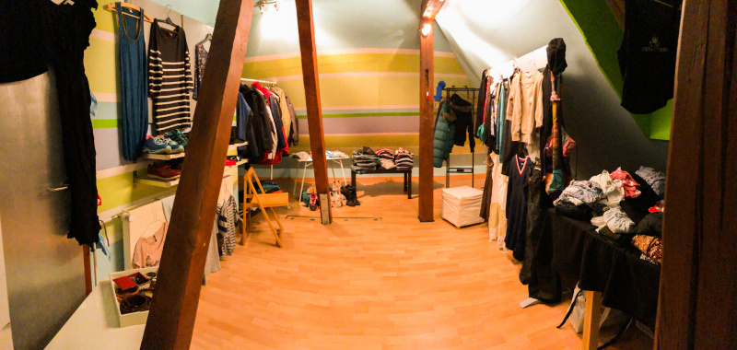

Das Projekt:
Begehbarer Kleiderschrank für Jung und Alt!
Bringen Sie Kleider vorbei und nehmen Sie dafür kostenlos andere mit. So können alte Kleider ein neues Zuhause finden.

Wo: Kirchgemeindehaus Kreuz Uster, Zentralstrasse 40, 8610 Uster, 4. Stock

Wir weisen darauf hin, dass wir Corona-Massnahmen und ein Contacttracing durchführen.
Aktuell darf sich jeweils nur eine Person im Begehbaren Kleiderschrank befinden. Aus diesem Grund tragen Sie sich bitte vorgängig unter folgendem Link im Kalender ein. » www.doodle.com/poll/gsfm9kf3qabufv6a
Es gilt eine generelle Maskenpflicht.

Liebe Freiwillige
Die ganze Idee lebt von freiwilligen Helfer*innen!
Zu den Aufgaben gehören: Kleider entgegennehmen, den Kleiderschrank ordentlich halten, Besucher*innen instruieren und beraten.
Bei Interesse schreibe dich unter folgendem QR-Code oder Link ein:
https://doodle.com/poll/4pnyrue9e8b79xqf

